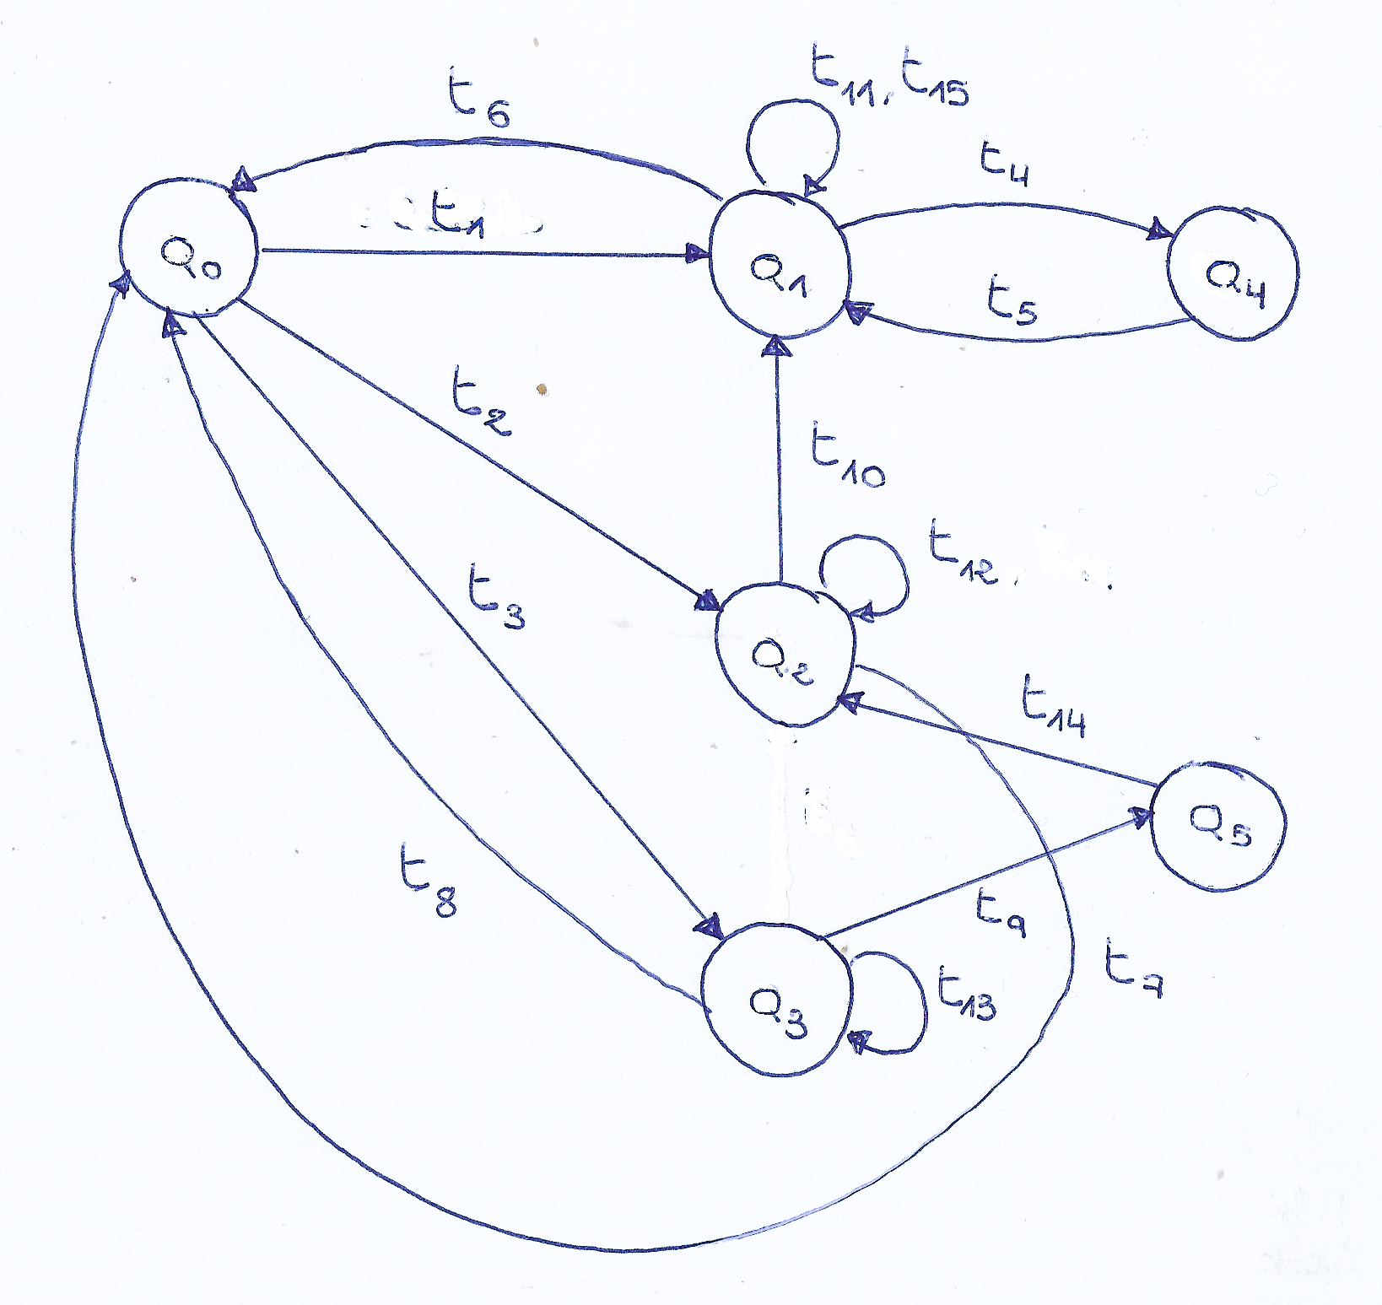

Estados
- Q0: el nodo está indefinido.
- Q1: el nodo es primario.
- Q2: el nodo es copia.
- Q3: el nodo es nodo en espera
- Q4: el nodo es primario y está a la espera de recibir confirmación de escritura de la copia.

Transiciones
t1: el nodo recibe la vista por parte del gestor de vistas y queda como primario

t2: el nodo recibe la vista por parte del gestor de vistas y queda como copia

t3: el nodo recibe la vista por parte del gestor de vistas y queda como nodo en espera

t4: recibe petición de escritura y la propaga a la copia

t5: recibe confirmación de la copia
- datos: {X*Y}

t6, t7, t8: el nodo ha caído

t9: recibida vista, el nodo ha sido promocionado a copia

t10: recibida vista, el nodo ha sido promocionado a primario

t11: recibida vista, el nodo se mantiene como primario

t12: recibida vista, el nodo se mantiene como copia

t13: recibida vista, el nodo se mantiene como nodo en espera

t14: recibida copia de los datos por parte del primario

t15: recibe petición de lectura

Salidas
Q0: num_vista: 0
primario: indefinido
copia: indefinido
valida: falso
datos: {}

Q1: num_vista: X
primario: self
copia: X
valida: true
datos: {X*}

Q2: num_vista: X
primario: X
copia: self
valida: true
datos: {X*}

Q3: num_vista: X
primario: X
copia: X
valida: true
datos: {}

Q4: num_vista: X
primario: self
copia: X
valida: true
datos: {X*}

Q5: num_vista: X
primario: X
copia: self
valida: true
datos: {}

